ةيدوعسلا ةيبرعلا ةكلملما
يلاعلا ميلعتلا ةرازو
ةـعملمجا ةـعماج
اـيلعلا تاـساردلا ةدامع

: جمانبرلا مسا

: ةيلكلا

: مسقلا

رارـقإ جذونم
ديدج ايلع تاسارد جمانرب

م2010 / ـه1431

.طنغملما طيرشلا قافرإ و يللآا بسالحا مادختساب متت جذومنلا اذه ةئبعت ًلاضف -
1160 ةليوتح 064321713 ايلعلا تاساردلا ةدامعب لاصتلاا ىجري راسفتسلال -

تايوتحملا

بلطلا ةمدقم .1
هتيمهأو جمانبرلا فادهأ .2
ةلثاملما جمابرلاو جمانبرلا ينب ةنراقم ةسارد .3
تاءاصحلإا .4
مسقلاب سيردتلا ةئيه ءاضعأ .5
يرادلإاو نيفلا رداكلا .6
ةحاتلما تايناكملإا .7
شرولاو تابرتخلماو لماعلما ليصافت .8
ةيبتكلما تلايهستلا .9

مسقلا ةبرخ
ةيملعلا ةجردلل ةيساردلا تابلطتلما
ةيزيلنجلإا و ةيبرعلا ةغللاب ةحترقلما ةيملعلا ةجردلا تاررقبم ةمئاق
تايوتسلما بسح جمانبرلا تابلطتم
ةيزيلنجلإاو ةيبرعلاب تاررقلما فيصوت ةمئاق
تاظحلام
سيردتلا ةئيه ءاضعلأ ةيتاذلا يرسلا
.10 .11 .12 .13 .14 .15 .16

2

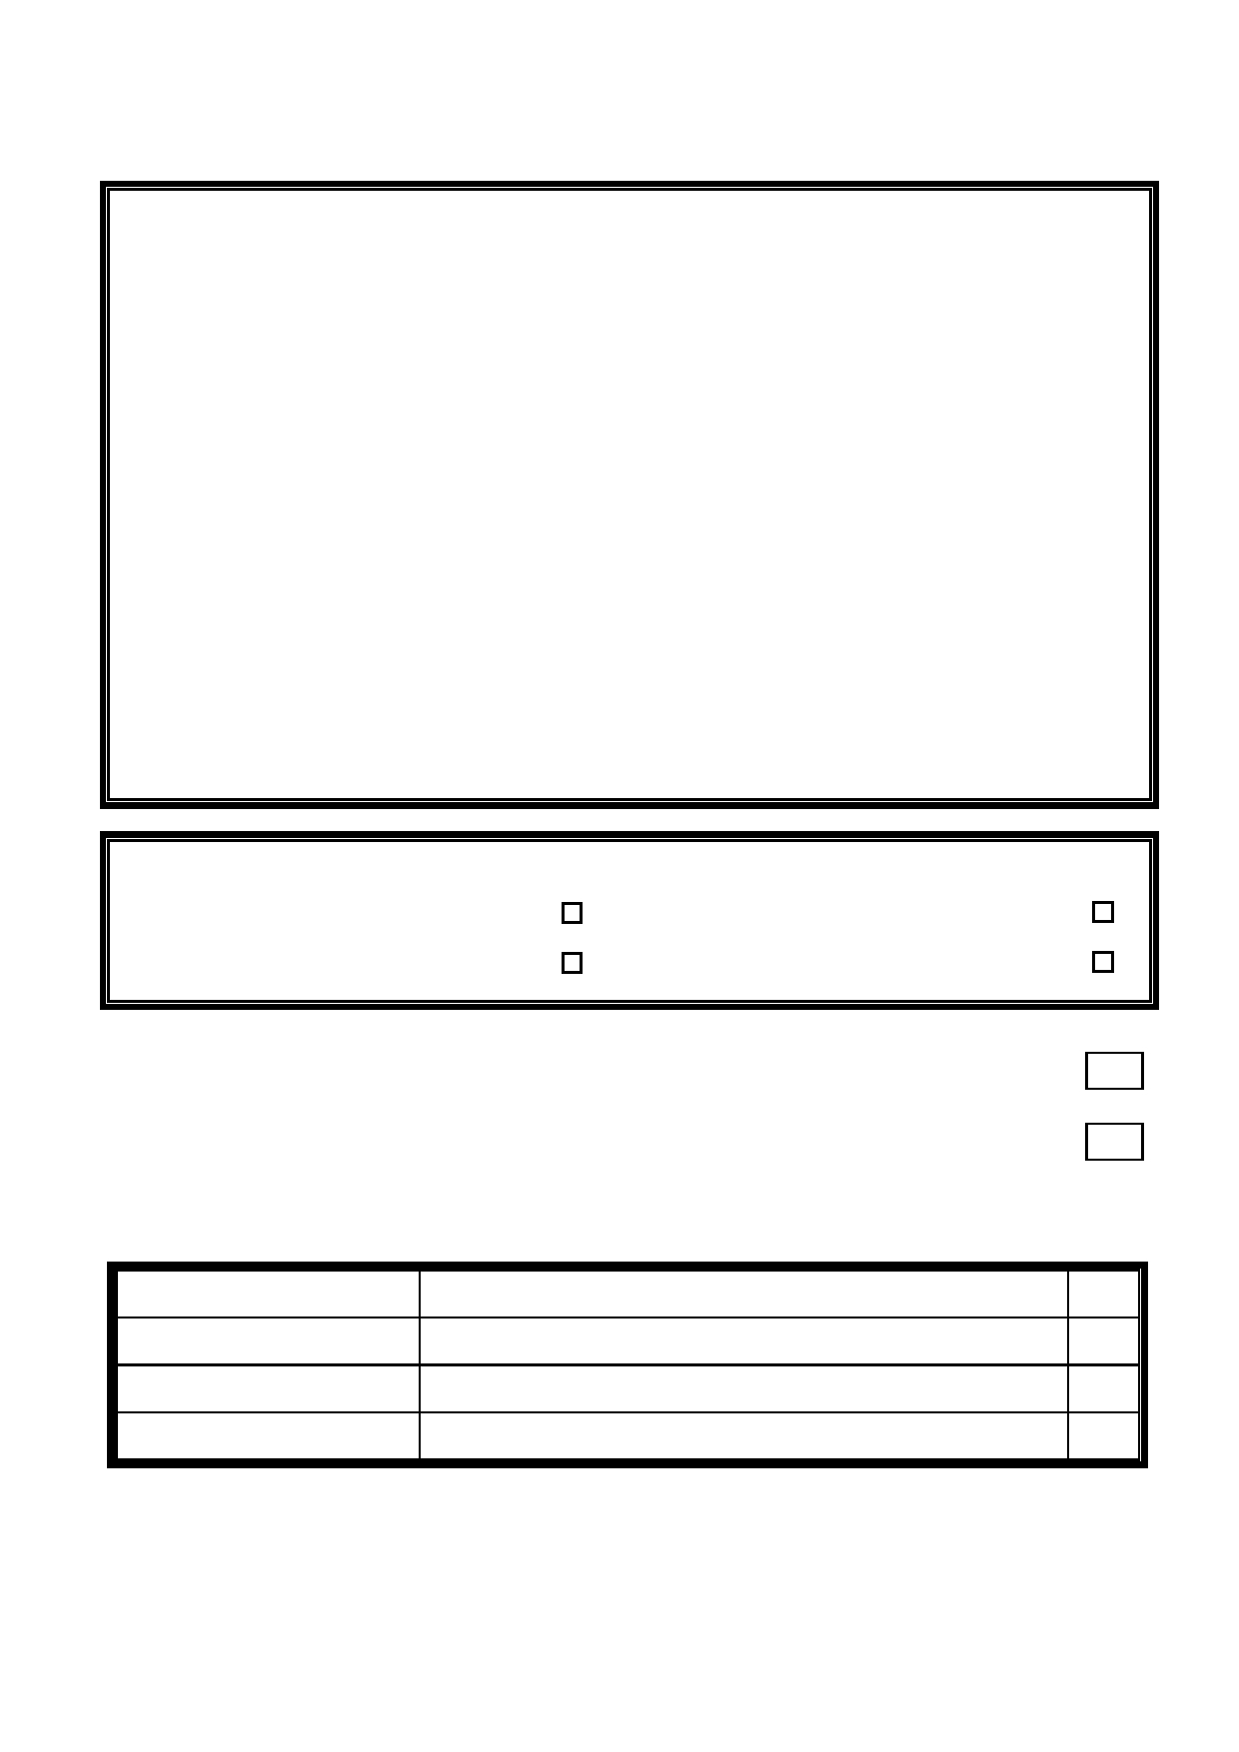ديدج ايلع تاسارد جمانرب رارقإ بلط

.......................................................... .............................................. .............................................. ................... : ةيلكلا
...................................................... .............................................. .............................................. ....................... : مسقلا
.......................................... ............................................ .............................................. .................. : ةحرتقملا ةجردلا
........................................................................................... ......... : ) ةيزيلجنلإاو ةيبرعلا ةغللاب ( : ماعلا صصختلا

--------------------------------------------------------- ----------------------------------------------------------------------------------------------------
..................................................................................... ............ : ) ةيزيلجنلإاو ةيبرعلا ةغللاب ( : قيقدلا صصختلا
............................................................................ .............................................. ........ : جمانربلا ءدبل حرتقملا خيراتلا
ةيلكلا ديمع مسقلا سيئر
.............................................. : مسلاا .............................................. : مسلاا
............................................. : عيقوتلا .............................................. : عيقوتلا
............................................. : خيراتلا .............................................. : خيراتلا

هاروتكدلا جمانرب عون
ةلاسرلاو ةيساردلا تاررقملاب جمانربلا
ةيساردلا تاررقملا ضعبو ةلاسرلاب جمانربلا

ريتسجاملا جمانرب عون
ةلاسرلاو ةيساردلا تاررقملاب جمانربلا
يثحبلا عورشملاو ةيساردلا تاررقملاب جمانربلا

درفنم جمانربلا

)...ةيلك ... مسق عم( كرتشم جمانربلا

جمانربلاب ةكرتشملا ماسقلأا وأ تايلكلا

مسقلا ةيلكلا م

3

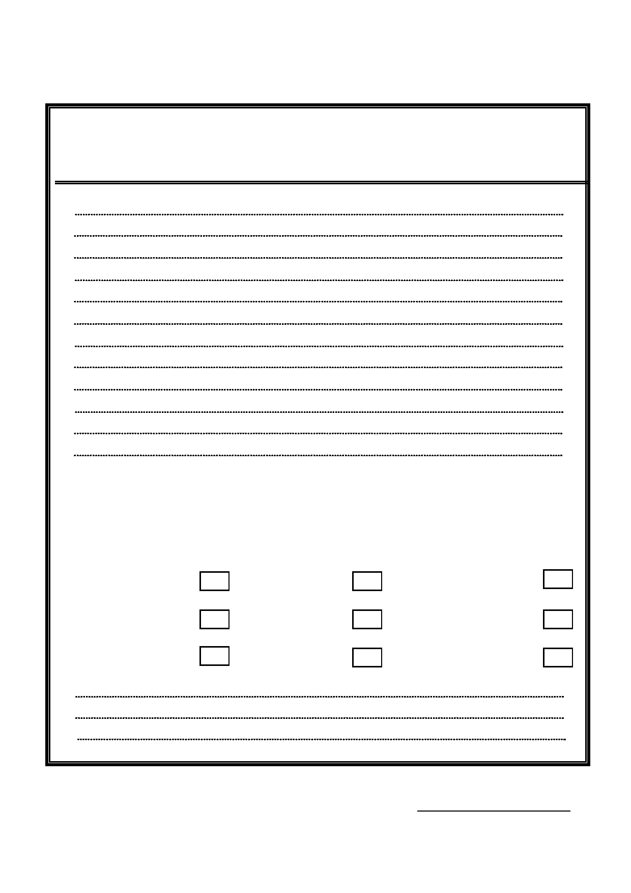هتيمهأو جمانربلا فادهأ - ًلاوأ

ةصاخلا فادهلأا ركذ ىجري ،ايلعلا تاساردلل ةدحوملا ةحئلالا يف ةدراولا ةماعلا فادهلأا ىلإ ةفاضإ -1
.جمانربلل

1

؟لمعلا قوسلو عمتجملل جمانربلا ميدقت ىودجو تارربم يه ام -2

ميلعتلا صرف ريفوت يلبقتسم جايتحا دس مئاد جايتحا دس

نيرضاحم دادعإ ءافكأ نيصتخم دادعإ نيديعملا باعيتسا

يلي امك يهو ىرخأ مسقلا ريوطت يملعلا ثحبلا عيجشت

.اهتيمهأ بسح تاباجلإا هذه ميقرت لضفي ةباجإ نم رثكا ءاطعإ ةلاح يف - 1
4

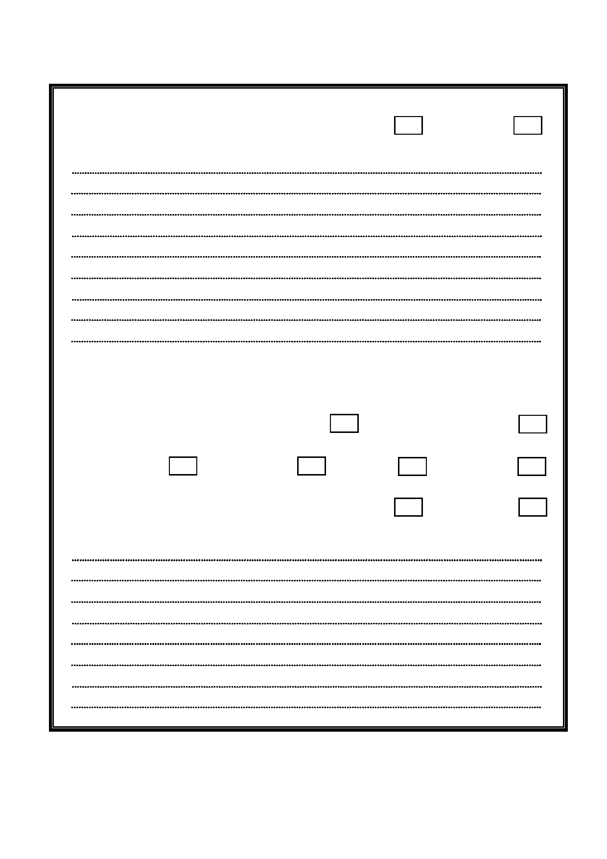ةهباشملا جماربلاو جمانربلا نيب ةنراقم ةسارد -ايناث

؟ىرخلأا تاعماجلا نم يأ يف هباشم جمانرب دجوي له ) 1
)ةيلاتلا ةحفصلل لقتنا( لا معن
؟ىرخلأا ةكلمملا تاعماج يف ةهباشملا جماربلا يه ام )2

؟جماربلا كلتل ميوقت ىرج له ) 3
لا )ةساردلا نم ةروص قفرت( معن
؟ميوقتلا كلذب ماق نم ) 4
نورخآ سيردتلا ةئيه ءاضعأ مسقلا سيئر ةيجراخ ةنجل
؟اهتايبلس يفلاتو اهجمارب تايباجيإ نم ةدافتسلال تاعماجلا هذه عم قيسنتلا مت له ) 5
لا معن
؟ ةهباشملا وأ ةلثامملا جماربلا نم هريغ نع جمانربلا زيّ مت ىدم ام ) 6

5

تاءاصحلإا -ًاثلاث

؟اهعم قيسنتلا مت لهو ، جمانربلا نم ديفتست نأ نكمي يتلا تاهجلا يه ام

6

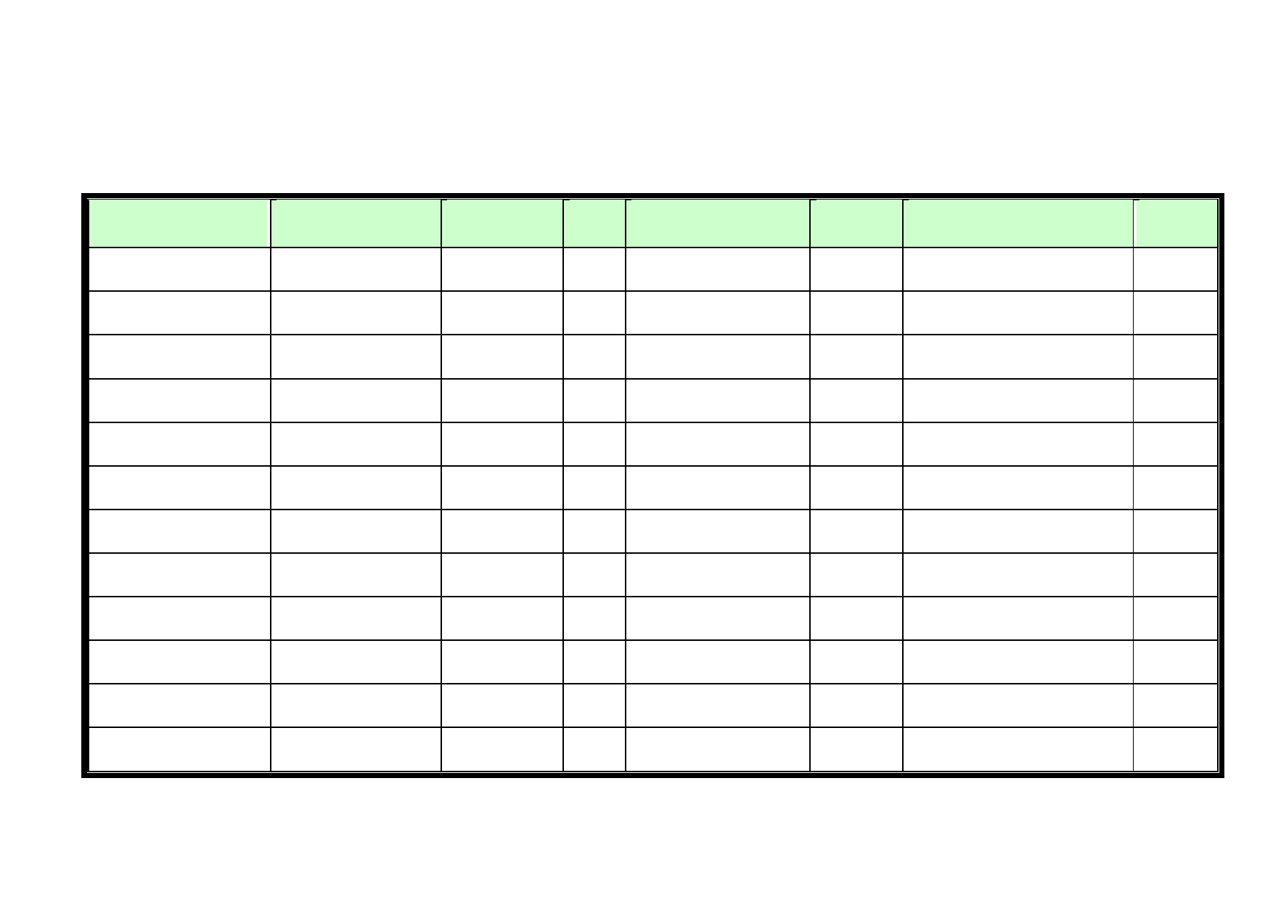------ماعل مسقلاب سيردتلا ةئيه ءاضعأ - ًاعبار

ةيملعلا ةبترملا قيقدلا صصختلا لاجم جرختلا ةنس ةلودلا اهنم جرختملا ةعماجلا ةيسنجلا مــــسلاا م

7

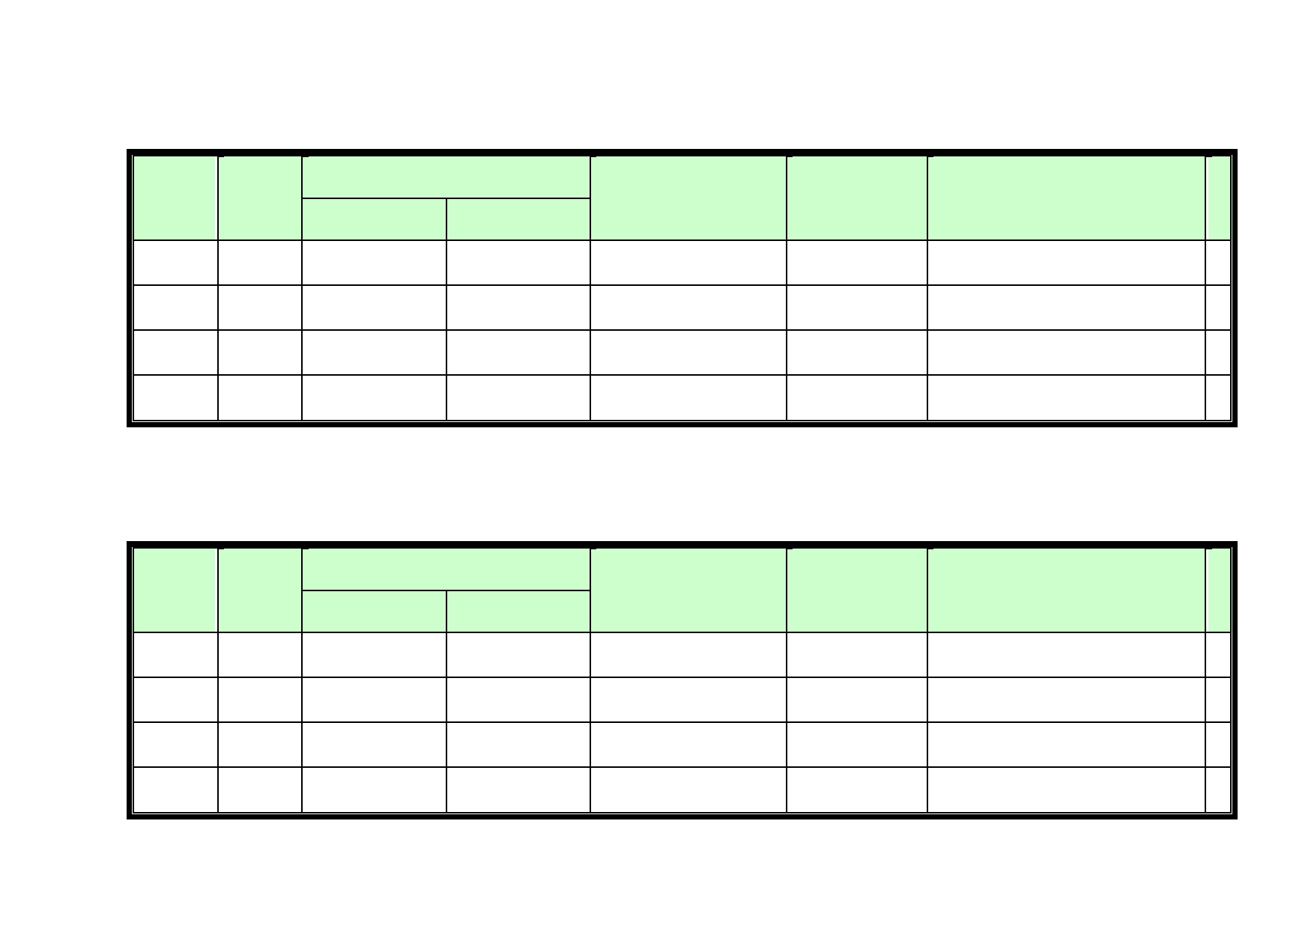مسقلاب ينفلا رداكلا - ًاسماخ

يلاحلا لمعلا

يلاحلا لمعلا

تاونس ددع
ةربخلا

تاونس ددع
ةربخلا

ةلودلا

ةلودلا

جرختلا ةهج

جرختلا ةهج

ةعماجلا

ةعماجلا

ينفلا لهؤملا

مسقلاب يرادلإا رداكلا - ًاسداس

يرادلإا لهؤملا

ةيسنجلا

ةيسنجلا

مسلاا

مسلاا

م

م

8

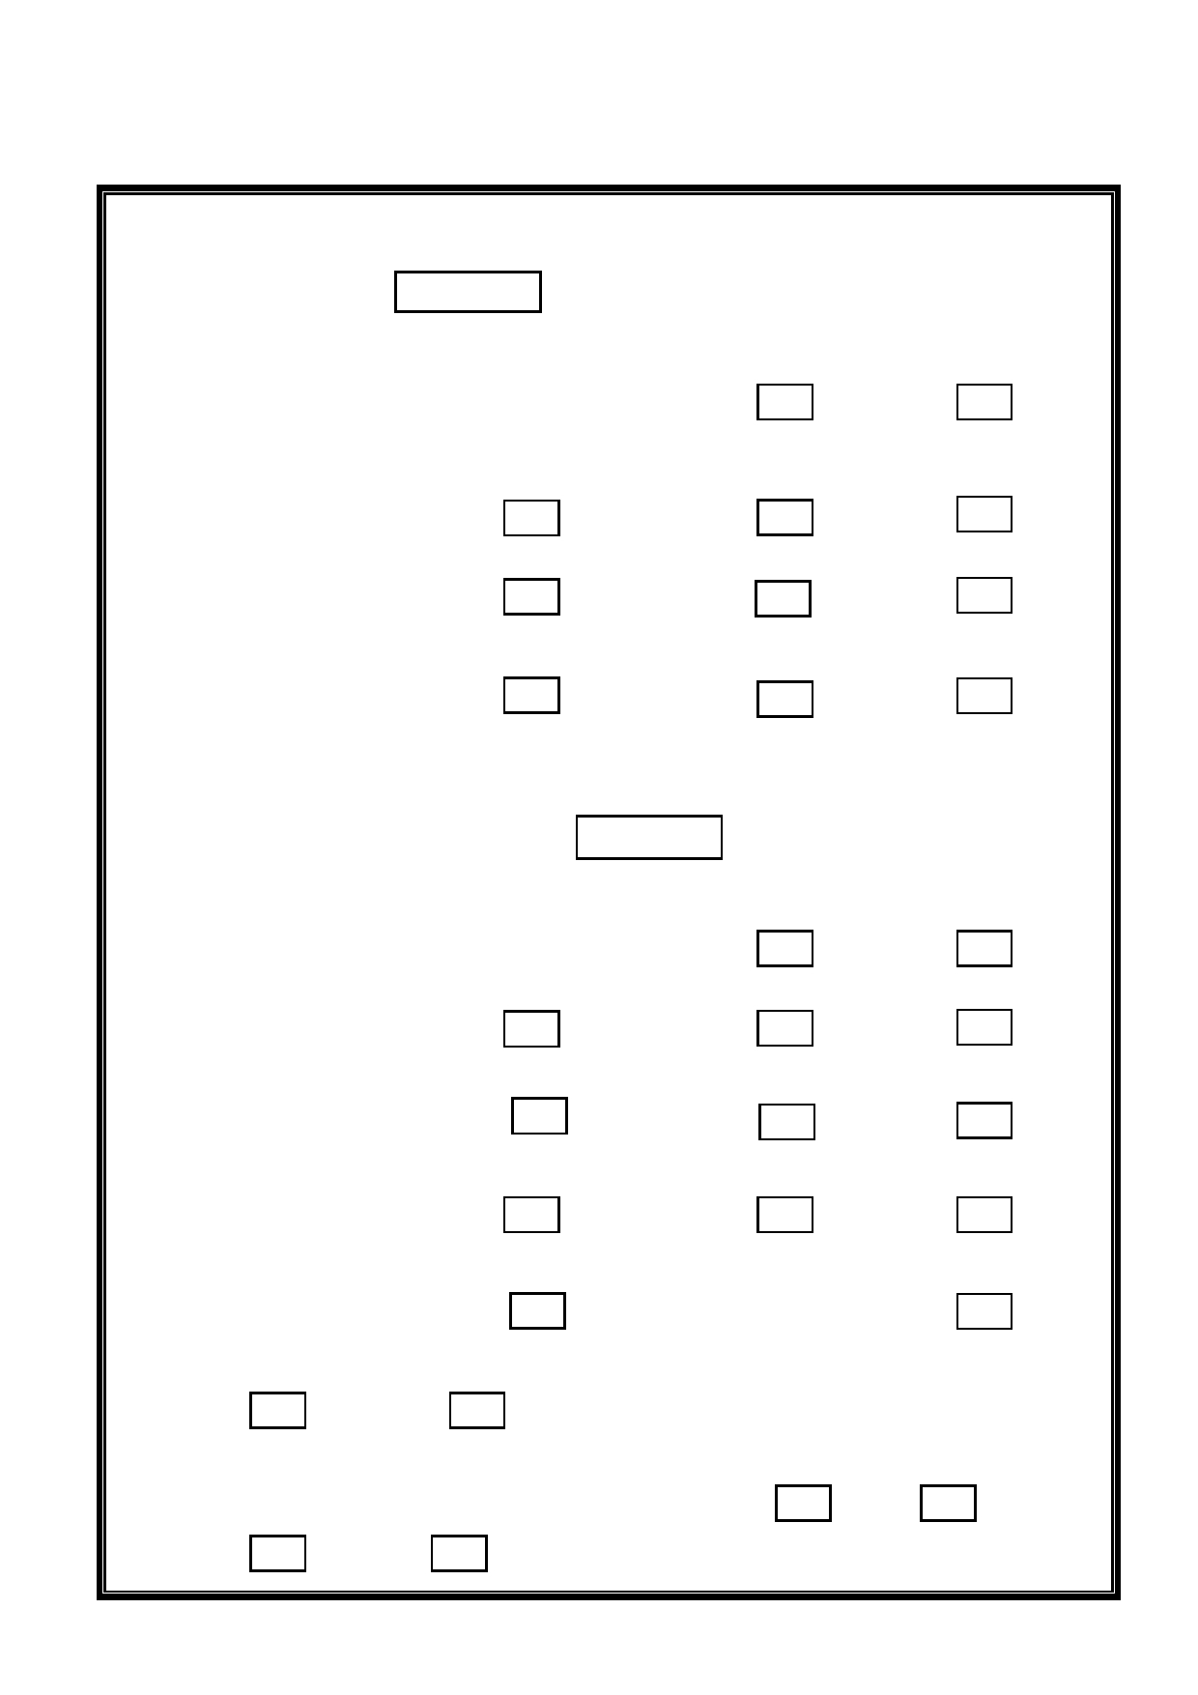ةحاتملا تايناكملإا -اعباس

ايلعلا تاساردلل ةحاتلما ةيساردلا تاعاقلا - أ
؟ ايلعلا تاساردلل ةحاتملا ةيساردلا تاعاقلا ددع مك -1

؟ تاعاقلا هذه زيهجت ىدمام -2

ةكرتشم

لا

ةلمتكم ريغ

لا

آيبسن

ةلمتكم

؟ مسقلل ةعبات تاعاقلا هذه له -3
معن
؟ يفاك تاعاقلا هذه ددع له -4
معن

؟ ةيفاك تاعاقلا هذه تاحاسم له -5
لا آيبسن معن

ةيلالحا مسقلا شرو وأ لماعبم نايب - ب

؟ مسقلا شرو وأ لماعم ددع مك -1
؟ شرولا وأ لماعملا هذه زيهجت ىدم ام -2
ةلمتكم ريغ ةلمتكم
؟ مسقلل ةعبات شرولا وأ لماعملا هذه له -3
ةكرتشم لا معن

؟ ًايفاك شرولا وأ لماعملا هذه ددع له -4
لا آيبسن معن

؟ ةيفاك شرولاو لماعملا تاحاسم له -5
لا آيبسن معن

؟ ةيزيلجنلإا ةغلل لماعم دجوت له -6
لا معن

. ةيلكلاب ةدوجولما بتاكلماب نايب - ج
لا معن ؟ سيردتلا ةئيه ءاضعلأ ةيفاك بتاكم دجوي له -1
؟ةيلكلاب ايلعلا تاساردلا بلاطل ةصصخم بتاكم دجوي له -2
لا معن

لا معن ؟ .تنرتنلإاب ةدوزم بتاكملا هذه له -3

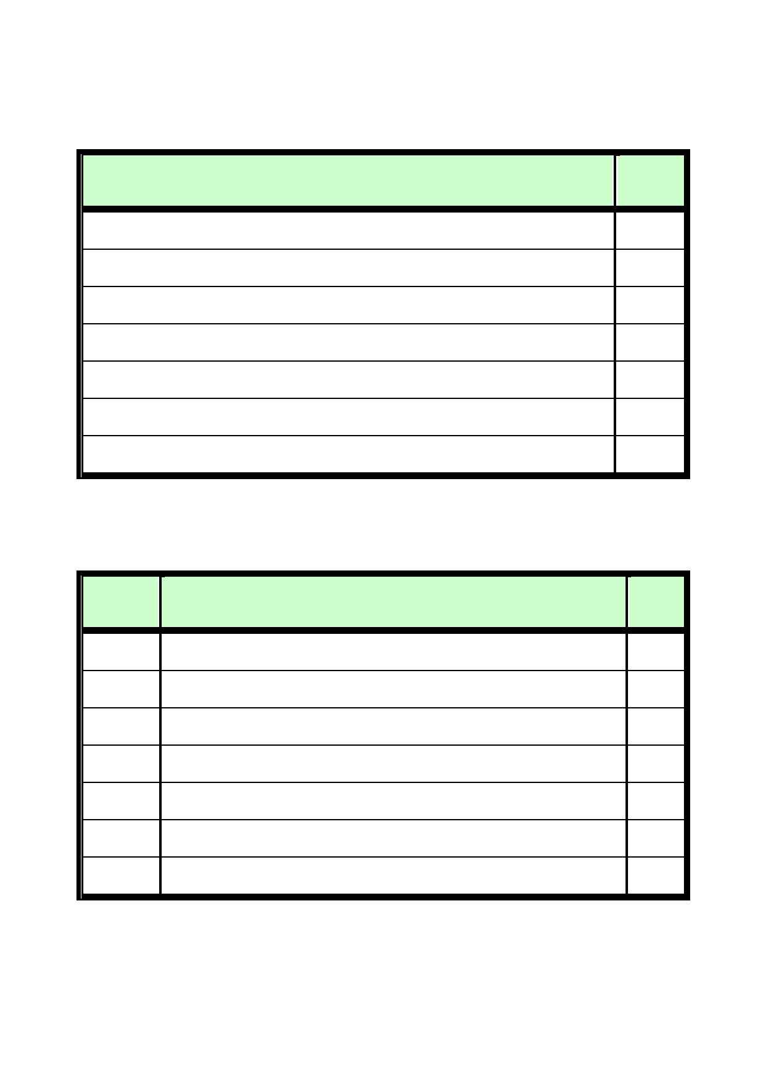شرولا وأ تاربتخملا وأ لماعملا ليصافت - ًانماث

ةيلاحلا مسقلا لماعمب ةمئاق .أ

ةشرولا وأ ربتخملا وأ لمعملا عون م

حرتقملا جمانربلا ءدب ىلع رثؤت لاو ًلابقتسم اهؤاشنإ حرتقملا لماعملاب نايب .ب

عقوتملا خيراتلا
ليغشتلا ءدبل

ةشرولا وأ ربتخملا وأ لمعملا عون

م

10

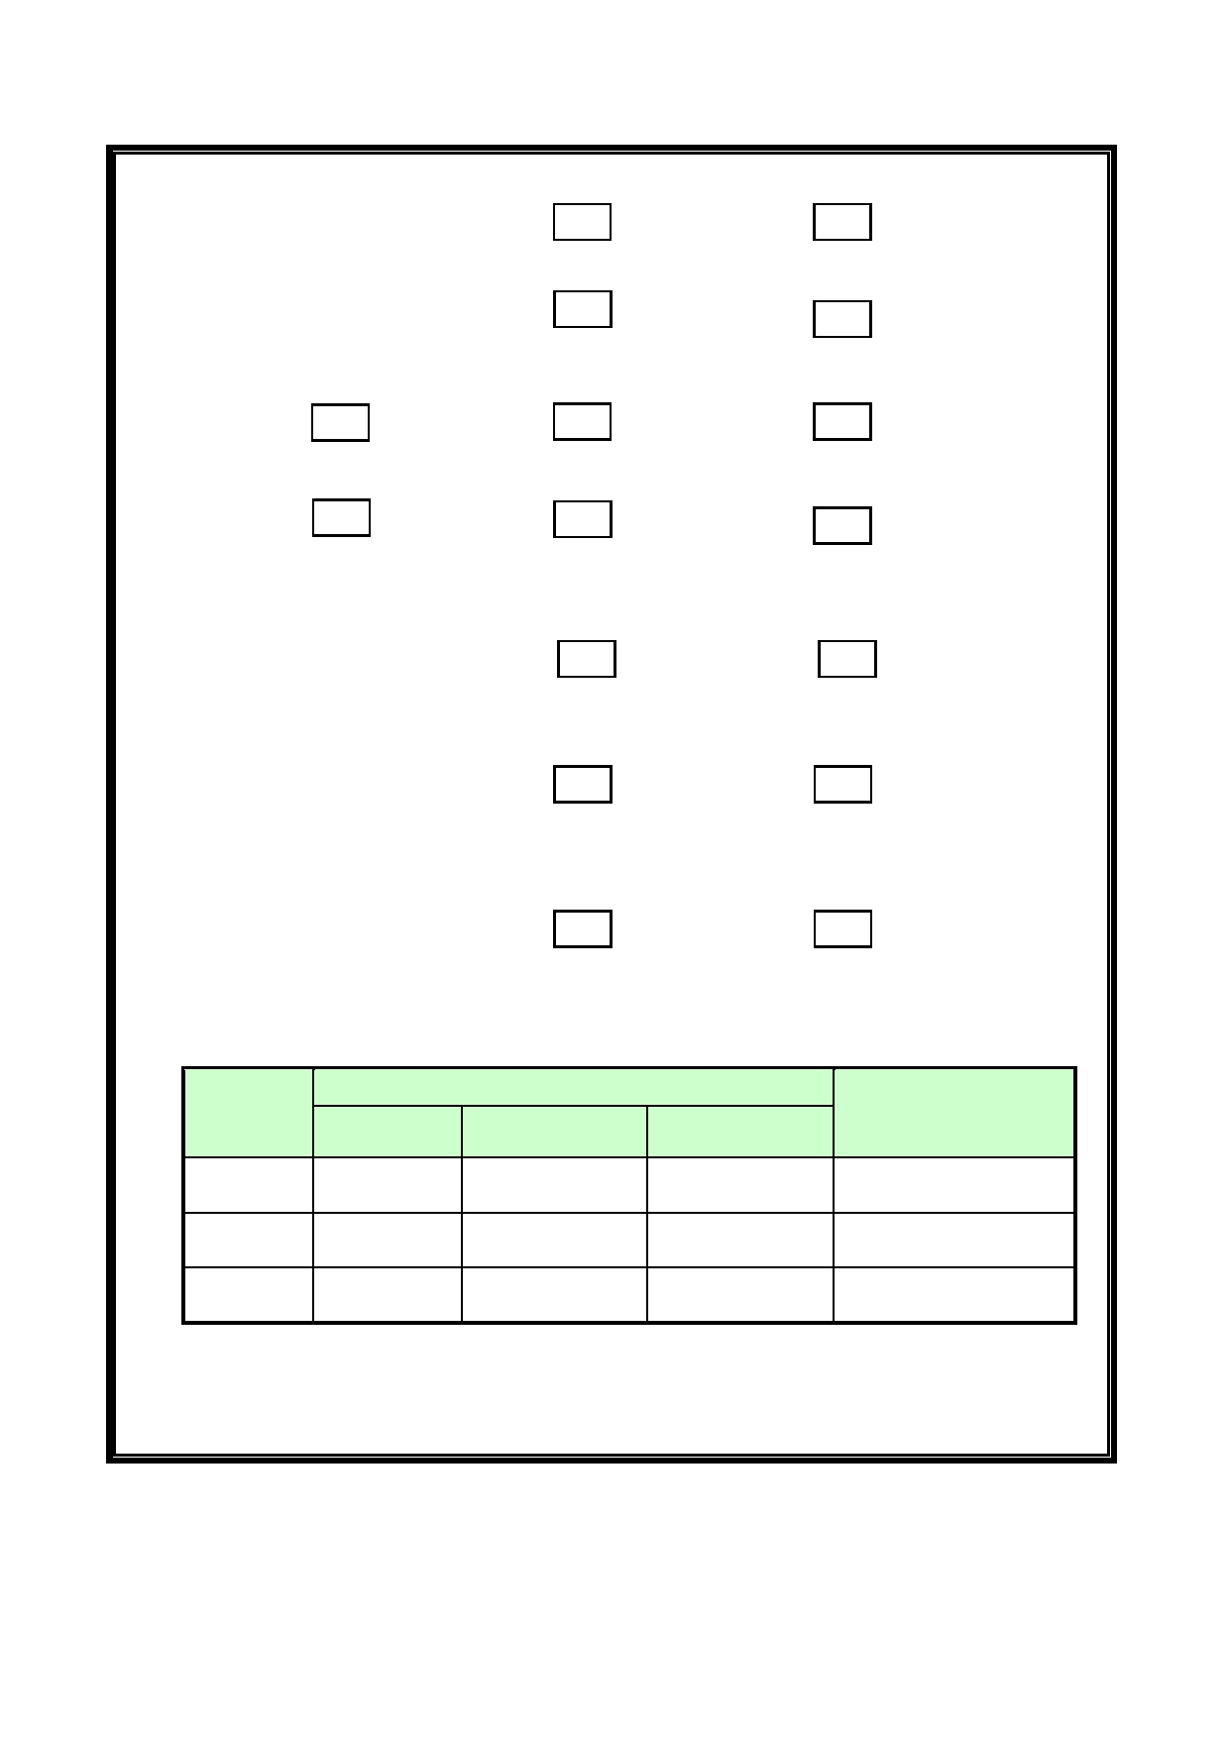ةيبتكملا تلايهستلا - ًاعسات

؟ مسقلل ةبتكم دجوت له -1
لا معن

؟ ةيلكلل ةبتكم دجوت له -2

لا

لا
لا

انايحأ

ةطسوتم

لا
معن

؟ ةرفوتم ةيملعلا تايرودلا له -3
معن

؟ةبسانم ةيبتكملا ةمدخلا له -4
معن

؟ ةيبتكملا تامدخلل يلأ ثحب ماظن دجوي له -5

معن

؟ سيردتلا ةئيه ءاضعلأ ةبتكملا يف ةصصخم نكامأ كانه له -6

لا معن

؟ ايلعلا تاساردلا بلاطل ةبتكملا يف نكامأ صيصخت نكمي له -7

لا معن

ةيلكلا يف تلاجملاو تايرودلاو عجارملا ددع -8

ددعلا

يلامجلإا
ىرخأ تاغلب
ةيزيلجنلإا ةغللاب
ةيبرعلا ةغللاب
نايبلا

عجارملاو بتكلا
ةيملعلا تايرودلا ةيملعلا تلاجملا

11

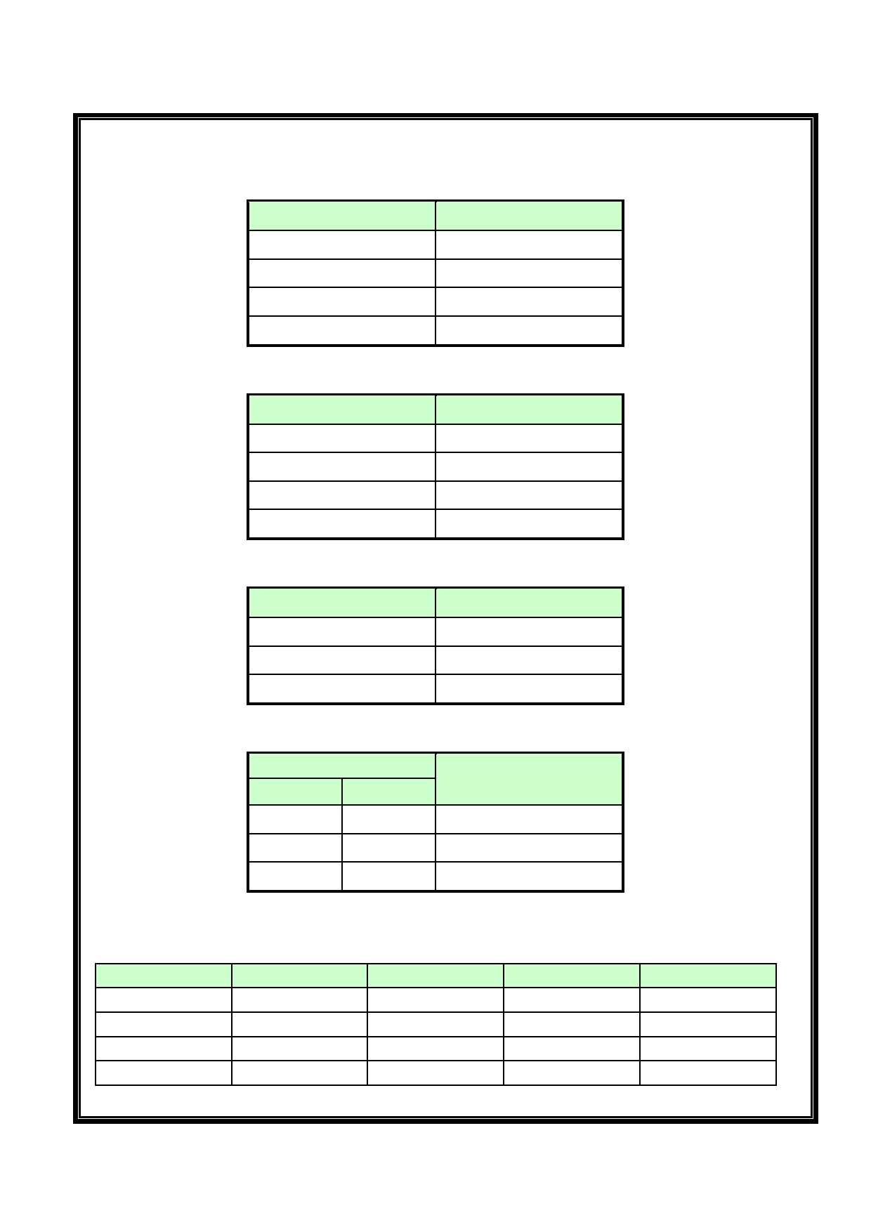مسقلا ةربخ - ًارشاع

-: مسقلا سيسأت خيرات - 1

ةيضاملا ةثلاثلا ماوعلأاو ماعلا اذهل سويرولاكبلا ةلحرم يف نيديقملا ددع - 2
ددعلا ماعلا

ةيضاملا ةثلاثلا ماوعلأاو ماعلا اذهل سويرولاكبلا ةلحرمل مسقلا نم نيجيرخلا ددع - 3
ددعلا ماعلا

ةمداقلا ةثلاثلا ماوعلأل مسقلا نم مهجرخت عقوتملا بلاطلا دادعأ - 3
ددعلا ماعلا

يزيلجنإ

ددعلا

ةيضاملا ثلاثلا تاونسلل مسقلا يف ةيملعلا ثوحبلا ددع -4
ماعلا
يبرع

باصنلا طسوتم و مسقلاب سيردتلا ةئيه ءاضعأ ددع - 5

باصنلا طسوتم يدوعس ريغ يدوعس ددعلا ةيملعلا ةجردلا
ذاتسأ
كراشم ذاتسأ دعاسم ذاتسأ
يلامجإ

12

ةيملعلا ةجردلل ةيساردلا تابلطتملا - رشع يداحلا

: لوبقلا طورش -1

: ىرخأ تابلطتم -2

: لوبقلا لوح تاظحلام -3

13

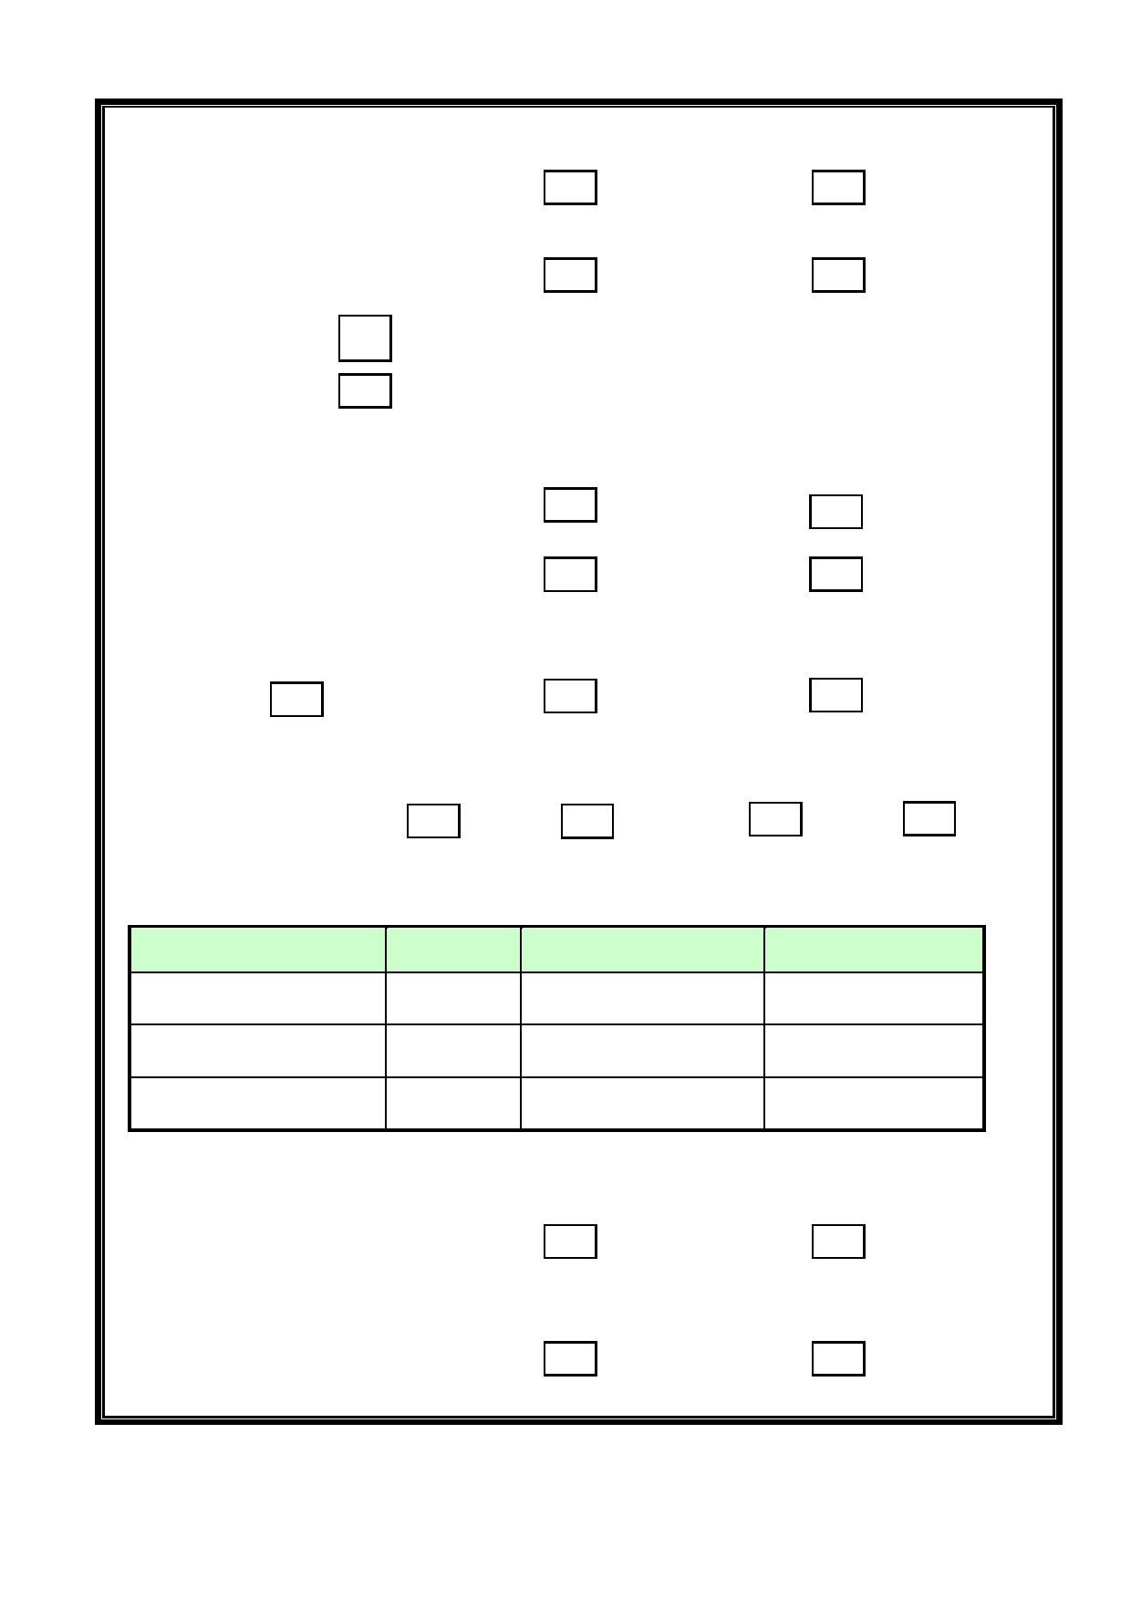؟تابلاطلا لمشي جمانربلا له -1
لا معن

؟تابلاطلا سيردتل ةيفاك تازيهجت كانه له -2 لا معن

؟جمانربلاب مهقاحتلا بجي نيذلا بلاطلا ددعل ىندلأا دحلا ام -3

؟جمانربلا يف نولبقيس نيذلا بلاطلا ددعل ىلعلأا دحلا ام -4

؟ جمانربلا يف عبتتس يتلا سيردتلا قرط يه ام -5

ةيربتخملا تاساردلا وأ نيرامتلا تارضاحملا

اهعيمج ةيساردلا تاقلحلا

؟ اهب سيردتلا متيس يتلا ةغللا يه ام -6

ىرخأ ةغل ةيزيلجنلإا ةيبرعلا

؟ ىرخلأا ماسقلأا اهمدقت تاررقم ىلع دامتعلاا ىدم ام -7

)ةيلاتلا ةحفصلل لقتنا( دجوي لا ليئض طسوتم ريبك

؟ىرخلأا ماسقلأا نم ةمدقملا تاررقم يه ام -8

مسقلا تادحولا ددع ررقملا مسا مقرلاو زمرلا

؟ ايلع تاسارد جمارب جمانربلا سيردت يف ةكراشملا ىرخلأا ماسقلأا تسرد له -9

لا معن

؟ددصلا اذهب ىرخلأا ماسقلأا عم قيسنتلا مت له -10

لا معن

14

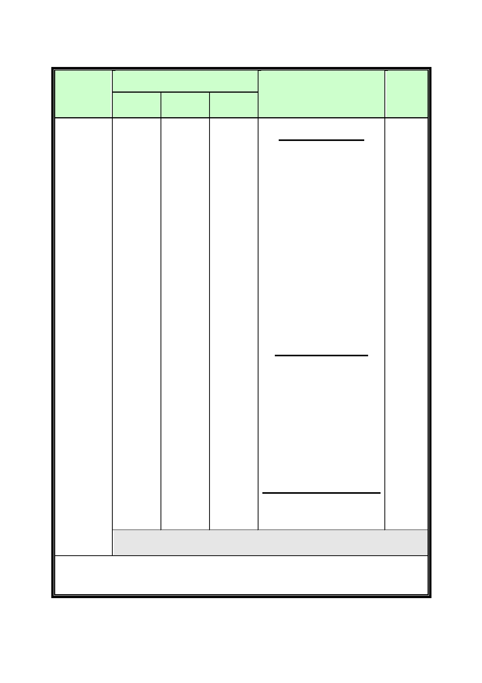

بلطتملا
ةحرتقملا ةيملعلا ةجردلا تاررقمب ةمئاق - رشع يناثلا

ةيساردلا تادحولا
ررقملا ناونع

مقرو زمر

قباسلا
دمتعم
يلمع
يرظن

: ةيرابجلإا تاررقملا -أ
ررقملا

: ةيرايتخلاا تاررقملا -ب

:يثحبلا عورشملا وأ ةلاسرلا -ج

ةغللاب سردت يتلا تايلكلا امأ . ةيبرعلا ةغللاب سردت يتلا تايلكلل ةبسنلاب جذومنلا اذه ةئبعتب ىفتكي
ةيزيلجنلإا ةغللاب فدارملا جذومنلا عم جذومنلا اذه أبعي نأ بجيف ةيزيلجنلإا

15

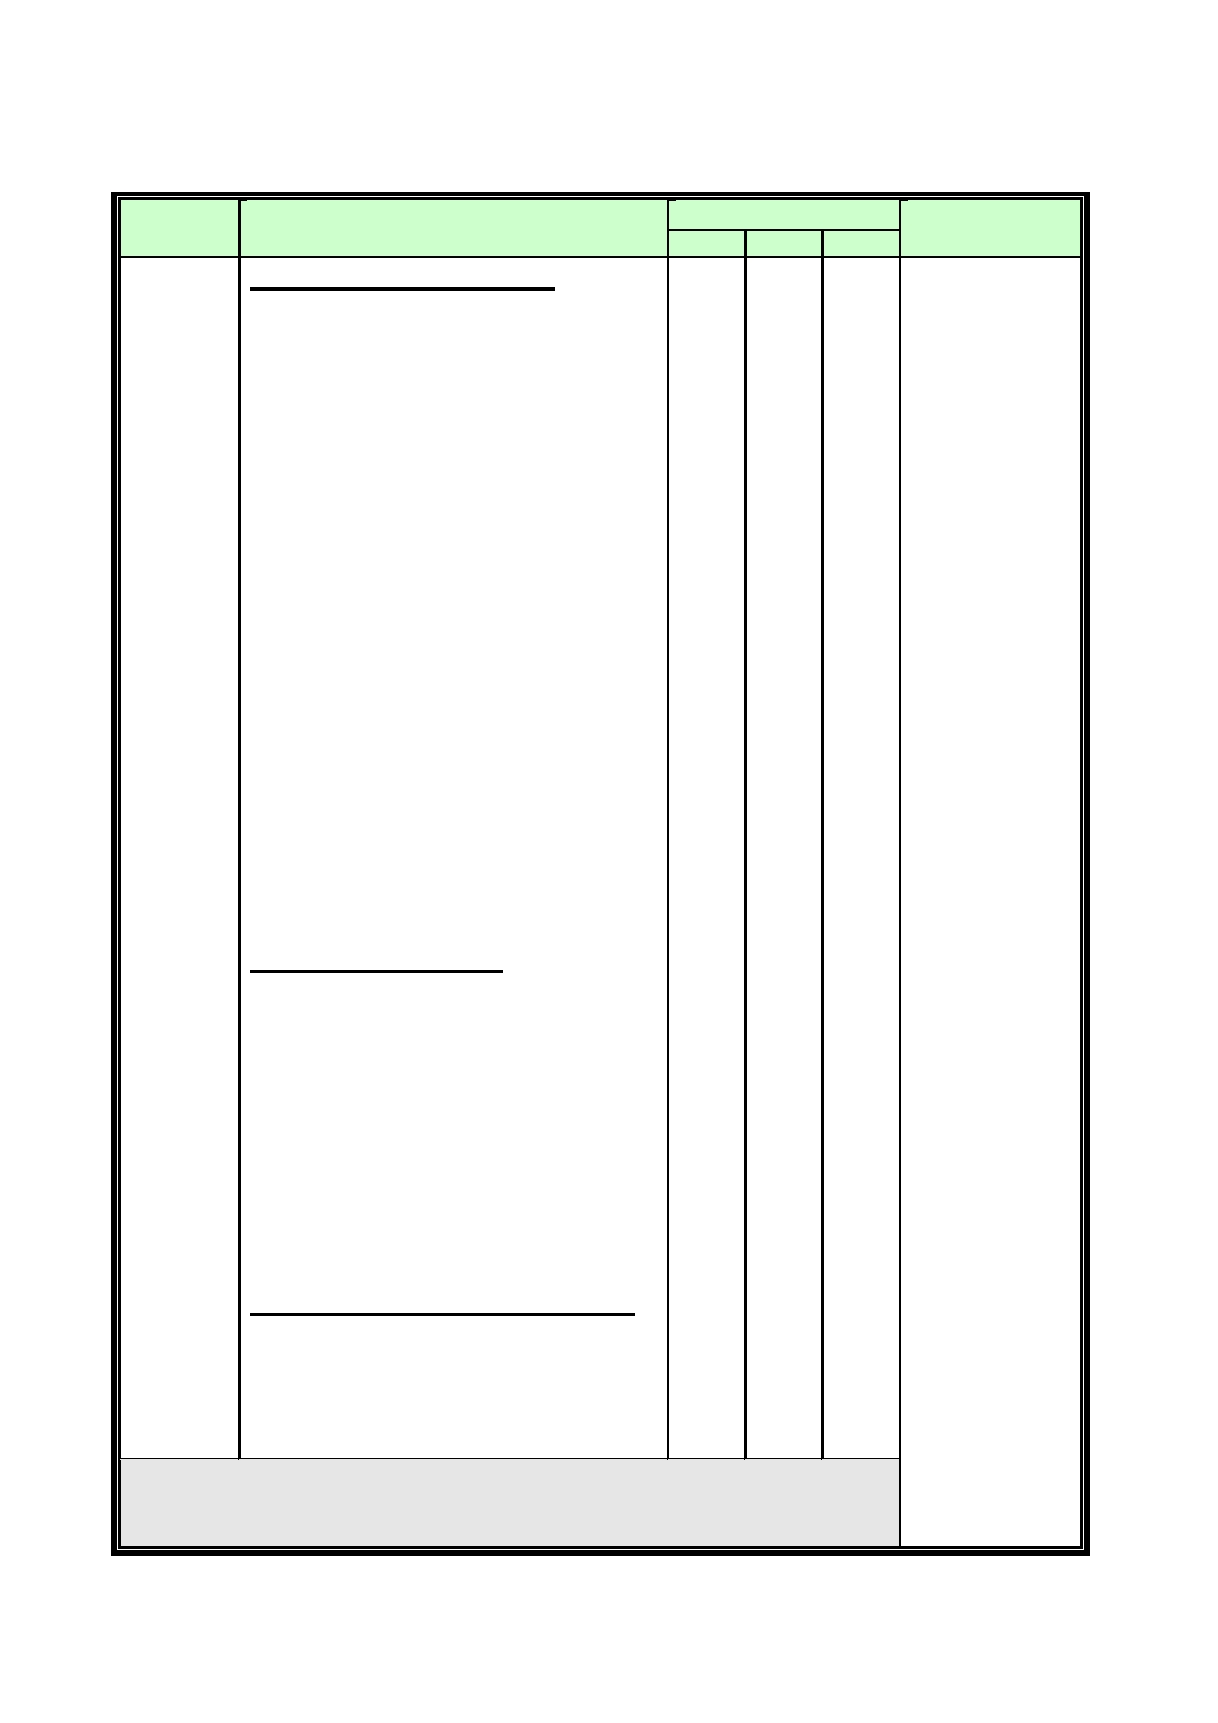:رشع ثلاثلا
List of Courses for the suggested Degree

Course Credits

No.
Course Title
A- Compulsory Courses:

B- Elective Courses
Th.
Pr.
Total
Prerequisite

C- Thesis or Research Project

16

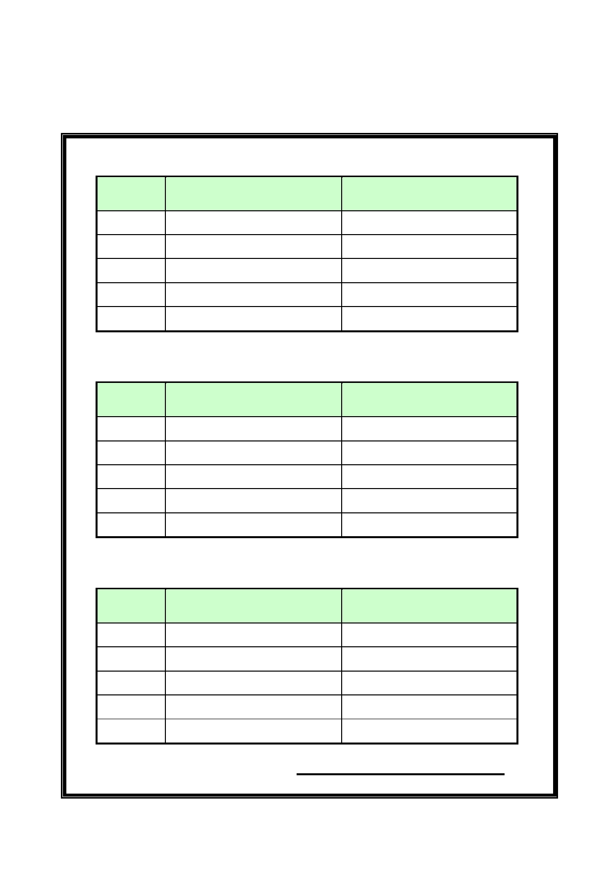تايوتسملا بسح جمانربلا تابلطتم - رشع عبارلا

يثبح عورشم وأ ةلاسر )( + تاررقم )( = )( جمانبرلل ةبلطتلما تادحولا ددع

: لولأا يساردلا لصفلا

ددع
تادحولا

ررقملا مسا

هزمرو ررقملا مقر

ددع
تادحولا

ررقملا مسا

عومجملا

: يناثلا يساردلا لصفلا

هزمرو ررقملا مقر

ددع
تادحولا

ررقملا مسا

عومجملا

: ثلاثلا يساردلا لصفلا

هزمرو ررقملا مقر

عومجملا

ةيساردلا لوصفلا ددع بسح ةحفصلا رركت -:ةظحلام

17

تاررقملا فيصوت ةمئاق - رشع سماخلا

ةيزيلجنلإاو ةيبرعلا نيتغللاب أبعي

:تادحولا ددع : ررـــــقملا مسا :ررقـملا مقرو زمر

ررقملا فيصوت

:تادحولا ددع : ررـــــقملا مسا :ررقـملا مقرو زمر

ررقملا فيصوت

18

:رشع سداسلا
List of Courses Description

Course No.:.................................. Credits: .............................................
Title : ................................................
Description

Prerequisite:

Course No.:.................................. Credits: .............................................
Title : ................................................

Description

Prerequisite:

19

تاــظحلام - رشع عباسلا

تدجو نإ بلطلا ميعدتل اهتفاضإ ةيلكلا بغرت تاظحلام ةيأ

20

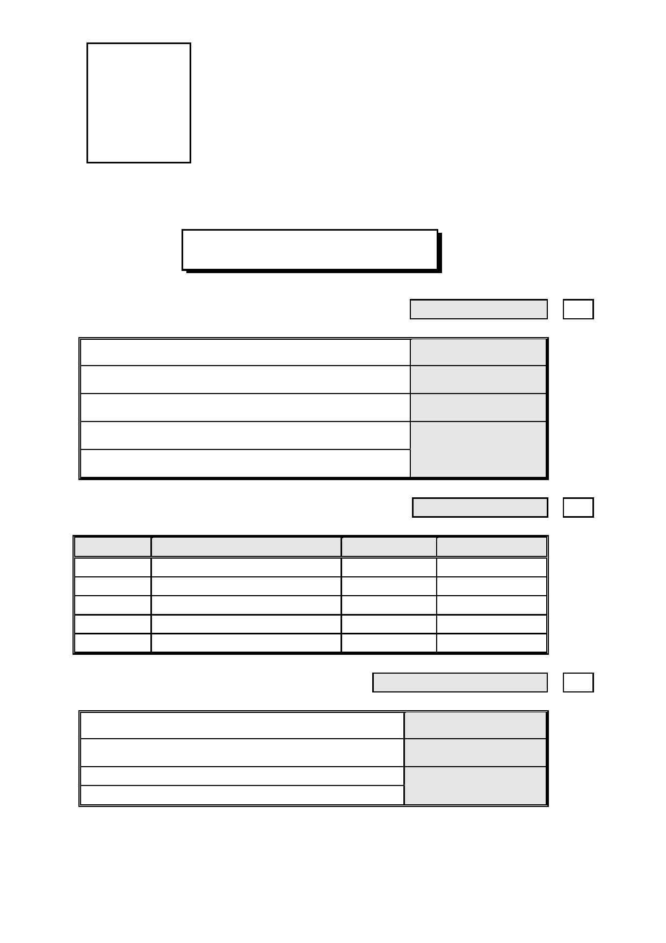

ةروص ةيسمش

سيردتلا ةئيه وضعل ةيتاذلا ةريسلا
ةيدوعسلا ةيبرعلا ةكلمملا
يلاعلا ميلعتلا ةرازو
ةعمجملا ةعماج
ايلعلا تاساردلا ةدامع

ةيصخشلا تانايبلا 1

مــــسلاا
دلايملا ناكمو خيرات
ةيعامتجلاا ةلاحلا
ناونـعــلا

ةيساردلا تلاهؤملا 2

خيراتلا اهل ةحناملا ةهجلا صصختلا ةيملعلا ةجردلا

مامتهلاا تلااجمو صصختلا 3

ماعلا صصـختلا
قيقدلا صصختلا
مامتهلاا تلااجـم
ةيملعلا

21

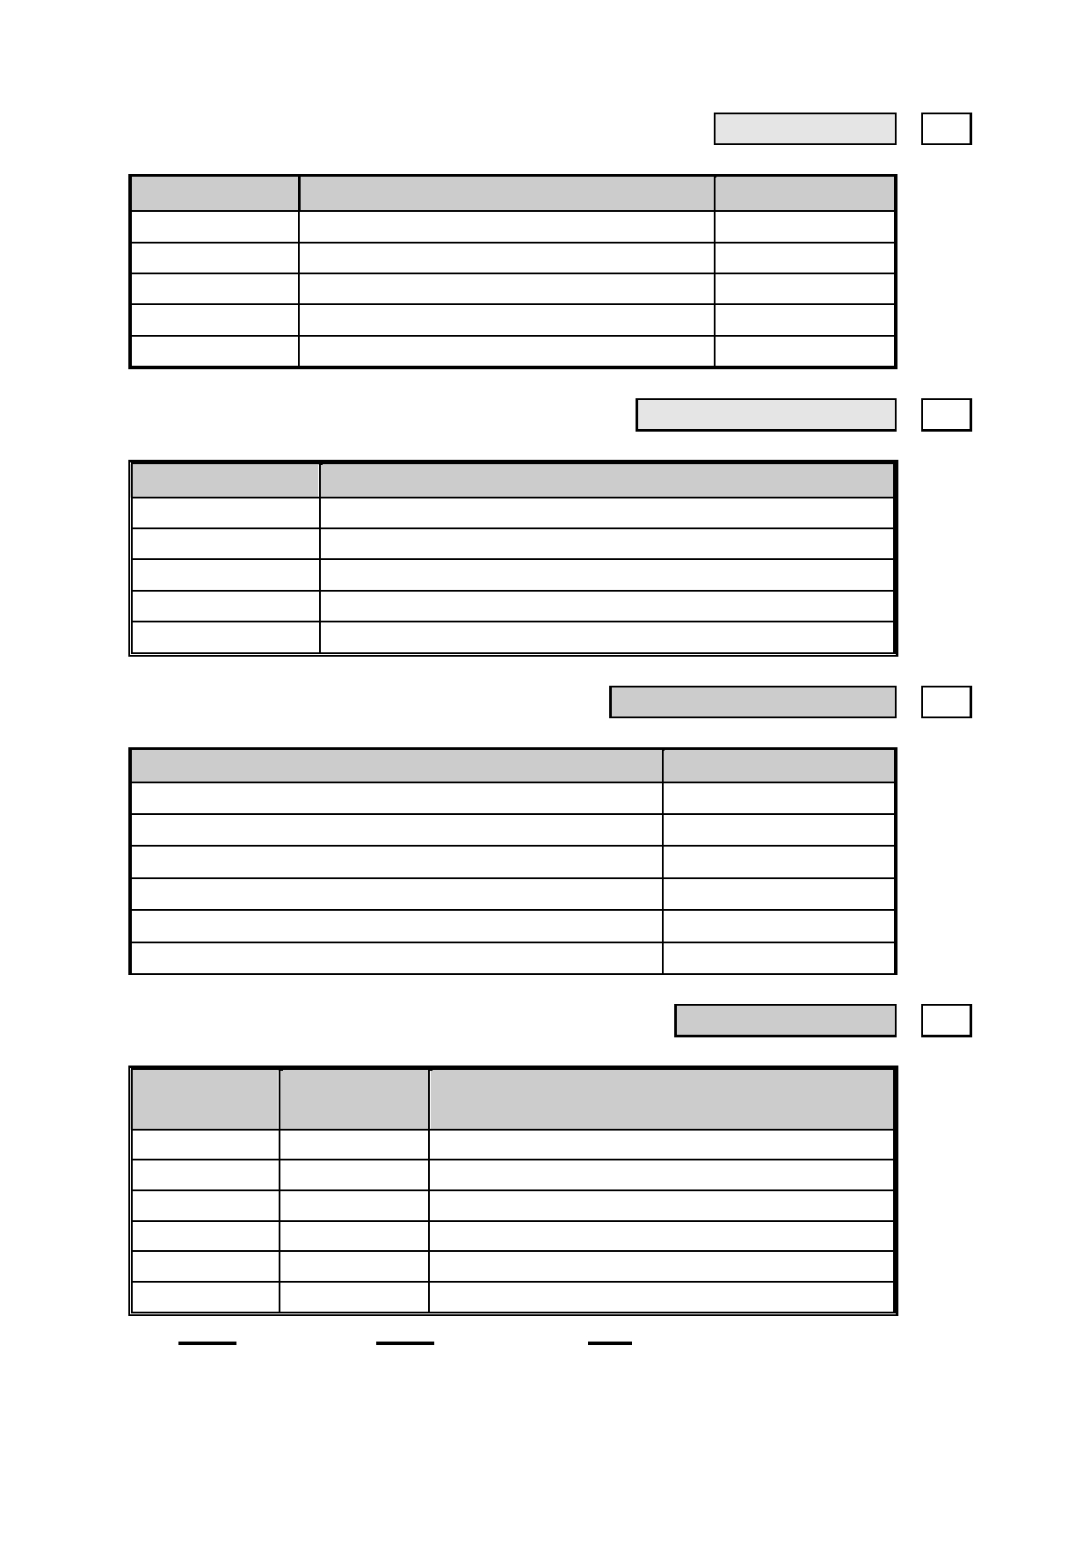يفيظولا لجسلا 4

خيراتلا اهناونعو لمعلا ةهج ةفيظولا

ناجللاو ةيرادلإا لامعلأا 5

خيراتلا ماهملاو ناجللا /يرادلإا لمعلا ىمسم

ةروشنملا ةيملعلا ثاحبلاا 6

خيراتلاو رشانلاو ثحبلا ناونع )نيثحابلا( ثحابلا مسا

ةيسيردتلا ةطشنلأا 7

تاساردلا ةلحرملا يتلا ةيسيردتلا تاررقملا
ايلعلا ةيعماجلا اهسيردت يف مهاس
❑ 
❑ 
❑ 
❑ 
❑ 
❑ 
خيراتلا عيقوتلا مسلاا
.............. .............. .............. : سيردتلا ةئيه وضع عيقوتو مسا
.............. .............. .............. : مــسقــلا سيئر عيقوتو مسا
22

